Прихожане из Марушкинского посетят спектакль-притчу
20.12.2018

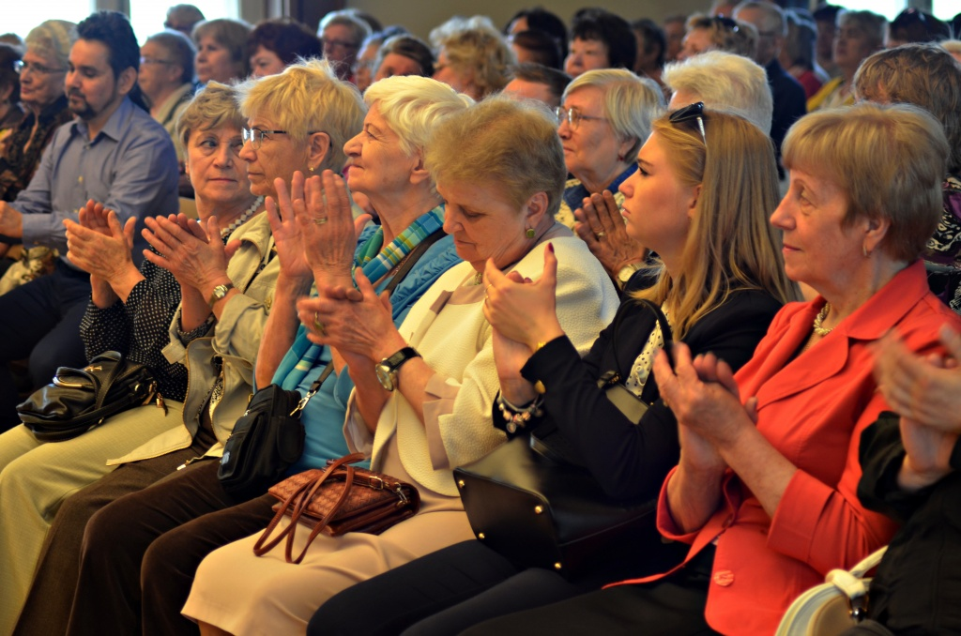

Прихожане из Марушкинского посетят спектакль-притчу. Фото: архив
Жители поселения Марушкинского 21 декабря посетят спектакль-притчу «Он-Она».
— Мероприятие пройдет в рамках культурно-просветительского проекта «Одигитрия». Для зрителей выступят артисты театра «Живая вода». Темой спектакля являются семейные ценности и традиции, — рассказал настоятель храма Спаса Нерукотворного Образа в Большом Свинорье, священник Петр Панов.
В рамках данного культурно-просветительского проекта пройдут встречи с режиссерами, актерами и писателями. Посетить спектакль смогут дети и взрослые всехвозрастов. Вход свободный. Начало встречи запланировано на 16:00. Состоится она в Доме культуры «Первомайское».

Адрес страницы: http://tinao.mos.ru/gazeta_novye_okruga/detail/7781005.html
Префектура Троицкого и Новомосковского административных округов города Москвы

